ประกาศองค์การบริหารส่วนตำบลป่าระกำ
เรื่อง การรายงานผลการดำเนินงานในรอบปีงบประมาณ ๒๕61
ครั้งที่ 1 (ตุลาคม 2560-มีนาคม 2561)
......................................................................................
ด้วย ระเบียบกระทรวงมหาดไทยว่าด้วยการจัดทำแผนพัฒนาองค์กรปกครองส่วนท้องถิ่น พ.ศ. ๒๕๔๘ และแก้ไข (ฉบับที่ 2) พ.ศ. 2559 ข้อ ๓๐ (๕) กำหนดให้ผู้บริหารท้องถิ่นเสนอผลการติดตามและประเมินผลต่อสภาท้องถิ่น คณะกรรมการพัฒนาท้องถิ่น พร้อมทั้งประกาศผลการติดตามและประเมินผลแผนพัฒนาให้ประชาชนในท้องถิ่นทราบในที่เปิดเผยภายในสิบห้าวันนับแต่วันที่ผู้บริหารท้องถิ่นเสนอผลการติดตามและประเมินผลดังกล่าวและต้องปิดประกาศโดยเปิดเผยไม่น้อยกว่าสามสิบวัน โดยอย่างน้อยปีละสองครั้งภายในเดือนเมษายนและภายในเดือนตุลาคมของทุกปี
ดังนั้น เพื่อการปฏิบัติให้เป็นไปตามระเบียบกระทรวงมหาดไทยว่าด้วยการจัดทำแผนพัฒนาองค์กรปกครองส่วนท้องถิ่น พ.ศ.๒๕๔๘ และแก้ไข (ฉบับที่ 2) พ.ศ. 2559 ข้อ ๓๐ (๕) องค์การบริหารส่วนตำบลป่าระกำ จึงขอประกาศผลการดำเนินงานการจัดทำงบประมาณ การใช้จ่าย และผลการดำเนินงาน รวมทั้ง การติดตามและประเมินผลแผนพัฒนาท้องถิ่นในรอบปีงบประมาณ พ.ศ.2561 ครั้งที่ 1 มาเพื่อให้ประชาชนได้มีส่วนร่วมในการตรวจสอบและกำกับการบริหารจัดการองค์การบริหารส่วนตำบลป่าระกำ ดังนี้
ก.วิสัยทัศน์ ขององค์การบริหารส่วนตำบลป่าระกำ
“ ป่าระกำน่าอยู่ เชิดชูคุณธรรม ก้าวล้ำการศึกษา พัฒนาคุณภาพชีวิต เศรษฐกิจมั่นคง
ชุมชนเข็มแข็ง”
ข. พันธกิจหลักการพัฒนา
1.แก้ไขปัญหาแหล่งน้ำเพื่อให้ประชาชนมีน้ำในการอุปโภคและบริโภค
2. ปรับปรุงถนนหนทางให้ประชาชนสามารถเดินทางได้สะดวก
3. จัดให้มีการขยายเขตไฟฟ้าซ่อมแซมไฟฟ้าสาธารณะ
4. ส่งเสริมทฤษฎีเศรษฐกิจพอเพียง
5. ส่งเสริมสนับสนุนการผลิตสินค้าเกษตรสู่ท้องตลาด
6. ส่งเสริมการทำอาชีพ เสริมรายได้ให้แก่ประชาชนในท้องถิ่น
7. ให้การสงเคราะห์และพัฒนาคุณภาพชีวิตแก่คนพิการ เด็ก สตรี คนชรา และผู้ด้อยโอกาส
8. ส่งเสริมการรณรงค์ป้องกันโรคระบาด
9. แก้ไขปัญหายาเสพติด
10. ส่งเสริมสนับสนุนการกีฬา การศึกษาให้แก่เด็กในท้องถิ่น
11. ส่งเสริมการอนุรักษ์ทรัพยากรธรรมชาติและสิ่งแวดล้อม
12. พัฒนาบุคลากรให้มีความรู้ความสามารถในการปฏิบัติหน้าที่

ค. ยุทธศาสตร์และแผนงานการพัฒนา ขององค์การบริหารองค์การบริหารส่วนตำบลป่าระกำกำหนดแผนงานการพัฒนายุทธศาสตร์ไว้ 6 ยุทธศาสตร์
- ยุทธศาสตร์การพัฒนาคุณภาพชีวิตที่ดี ชุมชนเข้มแข็ง
  - แผนงานสาธารณสุข
- ส่งเสริมสุขภาพอนามัยที่ดีแก่ประชาชน
- ส่งเสริมการสาธารณสุข
1.2 แผนงานการศาสนา วัฒนธรรม และนันทนาการ
- ส่งเสริม อนุรักษ์ ฟื้นฟูวัฒนธรรมประเพณีและภูมิปัญญาท้องถิ่น
- ส่งเสริมการเผยแพร่คุณธรรม จริยธรรมในสถานศึกษาและชุมชน
1.3 แผนงานการศึกษา
- ส่งเสริมและพัฒนามาตรฐานการศึกษาให้มีคุณภาพ
1.4 แผนงานงบกลาง
- สงเคราะห์ผู้ด้อยโอกาสในสังคมและช่วยเหลือผู้เดือดร้อน
- สนับสนุนสงเคราะห์ผู้สูงอายุ ผู้พิการฯ และผู้ป่วยเอดส์
1.5 แผนงานการรักษาความสงบภายใน
- สร้างความปลอดภัยในชีวิตและทรัพย์สิน
- ส่งเสริมกิจกรรมรณรงค์ ลด ละ เลิก ยาเสพติดและอบายมุข
๒. ยุทธศาสตร์การพัฒนาเศรษฐกิจ
2.1 แผนงานสร้างความเข้มแข็งของชุมชน
- ส่งเสริมและพัฒนากลุ่มอาชีพให้เข้มแข็ง
2.2 แผนงานการเกษตร
- เพิ่มประสิทธิภาพการผลิตภาคเกษตรให้มีคุณภาพ
- ส่งเสริมการผลิต ผัก ผลไม้ปลอดภัยและแปรรูปสินค้า
๓. ยุทธศาสตร์การพัฒนาโครงสร้างพื้นฐาน
3.1 แผนงานเคหะและชุมชน
- พัฒนาเส้นทางคมนาคม
- พัฒนาและเพิ่มประสิทธิภาพการบริการสาธารณูปโภค สาธารณูปการ
- พัฒนาระบบไฟฟ้า
3.2 แผนงานการพาณิชย์
- พัฒนาระบบประปา
๔. ยุทธศาสตร์การพัฒนาแหล่งน้ำ
  - แผนงานการเกษตร
-พัฒนาแหล่งน้ำเพื่อการอุปโภคบริโภคและการเกษตร
๕. ยุทธศาสตร์การพัฒนาการเมืองการบริหาร
5.1 แผนงานบริหารงานทั่วไป
- ส่งเสริมการมีส่วนร่วมในการประชาคม
- ส่งเสริมความรู้ความเข้าใจในการเมืองการปกครอง
- พัฒนาบุคลากรพนักงานส่วนตำบลและสมาชิกสภา อบต.ให้มีความรู้ในการ
ปฏิบัติงาน
- สนับสนุนเผยแพร่ประชาสัมพันธ์ให้ข้อมูลข่าวสารของทางราชการแก่ประชาชน
๖. ยุทธศาสตร์การพัฒนาทรัพยากรธรรมชาติและสิ่งแวดล้อม
6.1 แผนงานบริหารงานทั่วไป
- ส่งเสริมพัฒนาทรัพยากรธรรมชาติและสิ่งแวดล้อมในชุมชน
- รณรงค์และสร้างจิตสำนึกในการดูแลทรัพยากรธรรมชาติและสิ่งแวดล้อม
6.2 แผนงานการเกษตร
- ส่งเสริมและสนับสนุนการเกษตรเชิงอนุรักษ์สิ่งแวดล้อม

ง. การวางแผนพัฒนา
องค์การบริหารส่วนตำบลป่าระกำ ได้จัดทำแผนพัฒนาท้องถิ่นสี่ปี (พ.ศ.๒๕61-๒๕64) และฉบับเพิ่มเติม/เปลี่ยนแปลง ครั้งที่ 1 (พ.ศ.2560) ตามกระบวนการที่บัญญัติไว้ในระเบียบกระทรวงมหาดไทย ว่าด้วยการจัดทำแผนพัฒนาองค์การปกครองส่วนท้องถิ่น พ.ศ. ๒๕๔๘ และแก้ไขเพิ่มเติม (ฉบับที่ 2) พ.ศ.2559 โดยผ่านการมีส่วนร่วมของประชาชน เช่น การจัดเวทีประชาคม การประชุมกรรมการชุมชน เพื่อรับฟังปัญหาและความต้องการที่แท้จริงของประชาชน ในพื้นที่ก่อนนำมาจัดทำโครงการเพื่อพัฒนาพื้นที่ ที่บรรจุไว้ในแผนพัฒนาท้องถิ่นสี่ปี
องค์การบริหารส่วนตำบลป่าระกำ ได้ประกาศใช้แผนพัฒนาท้องถิ่นสี่ปี (พ.ศ.๒๕61-๒๕64)
เมื่อวันที่ 29 ธันวาคม 2559 และฉบับเพิ่มเติม เปลี่ยนแปลง ครั้งที่ 1 (พ.ศ.2560) ซึ่งได้ประกาศใช้แผนพัฒนาท้องถิ่นฯ เมื่อวันที่ 12 กรกฎาคม 2560 โดยกำหนดโครงการที่จะดำเนินการตามแผนพัฒนาท้องถิ่นสี่ปี (พ.ศ. ๒๕61-๒๕64) ของปีงบประมาณ ๒๕61 (จากระบบสารสนเทศเพื่อการวางแผนและประเมินผลขององค์กรปกครองส่วนท้องถิ่น (e-plan) จำนวนรวม 173 โครงการ งบประมาณ 47,847,460 บาท สามารถจำแนกตามยุทธศาสตร์ได้ดังนี้

ยุทธศาสตร์ | โครงการ | งบประมาณ  (ล้านบาท)
1. ด้านพัฒนาคุณภาพชีวิตที่ดี ชุมชนเข้มแข็ง  2. ด้านการพัฒนาเศรษฐกิจ  3. ด้านการพัฒนาโครงสร้างพื้นฐาน  4. ด้านการพัฒนาแหล่งน้ำ  5. ด้านการพัฒนาการเมืองการบริหารและศิลปวัฒนธรรม  6. ด้านการพัฒนาทรัพยากรธรรมชาติและสิ่งแวดล้อม | 49  11  61  17  26  9 | 15,695,100  445,0๐๐  31,714,36๐  863,๐๐๐  399,๐๐๐  91,000
รวม | ๑73 | 47,847,460

แผนภูมิ แสดงโครงการในแผนพัฒนาท้องถิ่นสี่ปี (ประจำปี 2561) ขององค์การบริหารส่วนตำบลป่าระกำ

โครงการในแผนพัฒนาท้องถิ่นสี่ปี

61

49

๒๙

29
1 26

17
75๗๕๖ 11 5
9

60 ๕๐
55
50 ยุทธศาสตร์การพัฒนาคุณภาพชีวิตที่ดี ชุมชนเข้มแข็ง
45 ยุทธศาสตร์การพัฒนาด้านเศรษฐกิจ
40 ยุทธศาสตร์การพัฒนาโครงสร้างพื้นฐาน
35 ยุทธศาสตร์การพัฒนาแหล่งน้ำ
30 ยุทธ ยุทธศาสตร์การพัฒนาการเมืองการบริหารและ
25 ศิลปวัฒนธรรม
20 ยุท ยุทธศาสตร์การพัฒนาทรัพยากรธรรมชาติและ
๑5 สิ่งแวดล้อม
10
5
0

แผนภูมิ แสดงงบประมาณในแผนพัฒนาท้องถิ่นสี่ปี (ประจำปี 2561) ขององค์การบริหารส่วนตำบลป่าระกำ
งบประมาณในแผนพัฒนาท้องถิ่นสี่ปี

๒

3

31,714,360
40 ยุทธศาสตร์การพัฒนาคุณภาพชีวิตที่ดี ชุมชนเข้มแข็ง
35 ยุทธศาสตร์การพัฒนาด้านเศรษฐกิจ
15,695,100
30 ยุทธศาสตร์การพัฒนาโครงสร้างพื้นฐาน
25 ยุทธศาสตร์การพัฒนาแหล่งน้ำ
863,000
ยุทธ ยุทธศาสตร์การพัฒนาการเมืองการบริหาร และศิลปวัฒนธรรม ศิลปวัฒนธรรม
445,000
ยุทธศาสตร์การพัฒนาทรัพยากรธรรมชาติและสิ่งแวดล้อม
399,000

91,000

จ.การจัดทำงบประมาณ
ผู้บริหารองค์การบริหารส่วนตำบลป่าระกำได้ประกาศใช้ข้อบัญญัติงบประมาณเมื่อวันที่
27 กันยายน ๒๕60 โดยมีโครงการที่บรรจุอยู่ในข้อบัญญัติงบประมาณ 58 โครงการ งบประมาณตามข้อบัญญัติงบประมาณ จำนวนเงิน 18,625,000 บาท สามารถจำแนกตามยุทธศาสตร์ได้ ดังนี้

ยุทศาสตร์ | โครงการ | งบตามข้อบัญญัติ
1.ด้านการพัฒนาคุณภาพชีวิตที่ดี ชุมชนเข้มแข็ง  2.ด้านการพัฒนาเศรษฐกิจ  3.ด้านการพัฒนาโครงสร้างพื้นฐาน  4.ด้านการพัฒนาแหล่งน้ำ  ๕.ยุทธศาสตร์การพัฒนาการเมืองการบริหาร  6. ยุทธศาสตร์การพัฒนาทรัพยากรธรรมชาติและสิ่งแวดล้อม | 16  4  24  -  11  3 | 14,812,640  20,๐๐๐  3,628,360  -  129,000  35,000
 | 58 | 18,625,000
อื่น ๆ (ประเภทครุภัณฑ์ต่างๆ) | 8 | 219,000

รายละเอียดโครงการในข้อบัญญัติงบประมาณองค์การบริหารส่วนตำบลป่าระกำ มีดังนี้

 | ยุทธศาสตร์/แผนงาน | โครงการ | แหล่งที่มา  งบประมาณ | งบตาม  ข้อบัญญัติ | วัตถุประสงค์ | ผลผลิต
1 | ด้านการพัฒนา  คุณภาพชีวิตที่ดี  ชุมชนเข้มแข็ง  (แผนงานสาธารณสุข) | โครงการป้องกันโรค  ต่าง ๆ | เงินรายได้ | 7,000 | เพื่อสุขภาพร่างกายแข็งแรงปลอดภัยจากโรคต่าง ๆ | ประชาชนปลอดภัยจากโรคต่าง ๆ
 | แผนงานการศาสนา วัฒนธรรม และนันทนาการ | โครงการแข่งขันกีฬา/ต้านยาเสพติดประจำตำบล | เงินรายได้ | 100,000 | เพื่อจ่ายเป็นค่าใช้จ่ายในการแข่งขันกีฬาระดับตำบลป่าระกำ | เด็กเยาวชนมีสุขภาพร่างกายแข็งแรง
 | แผนงานการศึกษา | ค่าอาหารเสริม (นม) | เงินอุดหนุนทั่วไป | 1,006,040 | เพื่อจ่ายเป็นค่าอาหารเสริม (นม) ให้แก่โรงเรียนในสังกัด สพฐ. และศพด. | เด็กมีสุขภาพร่างกายแข็งแรง
 | ยุทธศาสตร์/แผนงาน | โครงการ | แหล่งที่มา  งบประมาณ | งบตาม  ข้อบัญญัติ | วัตถุประสงค์ | ผลผลิต
1 | ด้านการพัฒนา  คุณภาพชีวิตที่ดี  ชุมชนเข้มแข็ง  แผนงานการศึกษา | โครงการแข่งขันกีฬาศูนย์พัฒนาเด็กเล็ก | เงินรายได้ | 10,๐๐๐ | เพื่อจ่ายเป็นค่าใช้จ่ายโครงการแข่งขันกีฬาศูนย์พัฒนาเด็กเล็กสังกัดพื้นที่ตำบลป่าระกำ | เด็กนักเรียนมีสุขภาพร่างกายแข็งแรง
 |  | โครงการจัดงานวันเด็กแห่งชาติ | เงินรายได้ | 80,000 | เพื่อจ่ายเป็นค่าใช้จ่ายตามโครงการงานวันเด็กแห่งชาติ | สร้างขวัญและกำลังใจให้เด็กๆ
 |  | โครงการพัฒนาครูผู้ดูแลเด็ก | เงินรายได้ | 68,000 | เพื่อจ่ายเป็นค่าใช้จ่ายในการพัฒนาครูผู้ดูแลเด็กของศูนย์พัฒนาเด็กเล็ก สังกัดองค์การบริหารส่วนตำบลป่าระกำ | ครูผู้ดูแลเด็กมีประสิทธิภาพมากขึ้น
 |  | โครงการสนับสนุนค่าใช้จ่ายบริหารสถานศึกษา (อาหารกลางวัน) | เงินอุดหนุนทั่วไป | 1,695,400 | เพื่อจ่ายเป็นค่าโครงการอาหารกลางวัน ได้แก่เด็กของศูนย์พัฒนาเด็กเล็ก จำนวน 4 ศูนย์ อัตราคนละ 20 บาท | เด็กมีอาหารที่ถูกหลักสุขอนามัย
 |  | โครงการสนับสนุนศูนย์พัฒนาเด็กเล็ก (ค่าจัดการเรียนการสอน) | เงินอุดหนุนทั่วไป | 588,200 | เพื่อจ่ายตามโครงการสนับสนุนศพด. ในสังกัดอบต.ป่าระกำ จำนวน 4 ศูนย์ | เด็กเล็กมีสื่อในกการเรียนการสอนที่มีประสิทธิภาพมากขึ้น
 |  | โครงการอุดหนุนส่วนราชการ (โรงเรียนในสังกัด สพฐ.จำนวน 5 โรงเรียน) | เงินอุดหนุนทั่วไป | 716,000 | เพื่ออุดหนุนสำหรับค่าโครงการอาหารกลางวัน ได้แก่เด็กของโรงเรียนในสังกัด สพฐ. อัตราคนละ 20 บาท | เด็กมีอาหารที่ถูกหลักสุขอนามัย

 | ยุทธศาสตร์/แผนงาน | โครงการ | แหล่งที่มา  งบประมาณ | งบตาม  ข้อบัญญัติ | วัตถุประสงค์ | ผลผลิต
1. | ด้านการพัฒนา  คุณภาพชีวิตที่ดี  ชุมชนเข้มแข็ง(แผนงานงบกลาง) | เบี้ยยังชีพผู้ป่วยเอดส์ | เงินอุดหนุนทั่วไป | 78,000 | เพื่อจ่ายเบี้ยยังชีพผู้ป่วยโรคเอดส์ | ผู้ป่วยฯ จำนวน 13 รายได้รับเบี้ยยังชีพ
 |  | เบี้ยยังชีพผู้สูงอายุ | เงินอุดหนุนทั่วไป | 7,518,000 | เพื่อจ่ายเป็นโครงการสร้างหลักประกันด้านรายได้แก่ผู้สูงอายุ ประจำปี งบประมาณ 2561 | ผู้สูงอายุฯ ในพื้นที่ตำบลป่าระกำได้รับการสนับสนุนเบี้ยยังรายเดือน จำนวน 12 เดือน
 |  | เบี้ยยังชีพคนพิการ | เงินอุดหนุนทั่วไป | 2,880,000 | เพื่อจ่ายตามโครงการสนับสนุนเสริมสร้างสวัสดิการทางสังคมให้แก่ผู้พิการหรือทุพพลภาค ประจำปีงบประมาณ 2561 | ผู้พิการฯ ในพื้นที่ตำบลป่าระกำได้รับการสนับสนุนเบี้ยยังชีพรายละ 800 บาท จำนวน 12 เดือน
1. | ด้านการพัฒนา  คุณภาพชีวิตที่ดี  ชุมชนเข้มแข็ง(แผนงานการรักษาความสงบภายใน) | โครงการป้องกันและลดอุบัติเหตุทางถนน | เงินรายได้ | 20,000 | เพื่อจ่ายเป็นค่าใช้จ่ายตามโครงการป้องกันและลดอุบัติเหตุบนท้องถนน | ลดการสูญเสียของชีวิตและทรัพย์สิน
 |  | โครงการฝึกอบรมอาสาสมัครป้องกันฝ่ายพลเรือน (อปพร) | เงินรายได้ | 10,000 | เพื่อจ่ายเป็นค่าใช้จ่ายตามโครงการฝึกอบรมอาสาสมัครป้องกันฝ่ายพลเรือน (อปพร) | ชุมชนสงบเรียบร้อย
 | ยุทธศาสตร์/แผนงาน | โครงการ | แหล่งที่มา  งบประมาณ | งบตาม  ข้อบัญญัติ | วัตถุประสงค์ | ผลผลิต
1 | ด้านการพัฒนาคุณภาพที่ดีชุมชนเข้มแข็ง (แผนงานสร้างความเข้มแข็งของชุมชน) | ส่งเสริมการบำบัดฟื้นฟูผู้เสพยาเสพติด | เงินรายได้ | 26,000 | เพื่อจ่ายเป็นค่าใช้จ่ายตามโครงการส่งเสริม การบำบัดฟื้นฟูผู้เสพยาเสพติด | ผู้เสพยาเสพติดได้รับการฟื้นฟูทึ่ถูกต้อง
 |  | โครงการอบรมให้ความรู้เกี่ยวกับกฎหมายเบื้องต้นกับประชาชน | เงินรายได้ | 10,000 | เพื่อจ่ายเป็นค่าใช้จ่ายตามโครงการอบรมให้ความรู้เกี่ยวกับกฎหมายเบื้องต้นกับประชาชน | ประชาชนได้รับความรู้เกี่ยวกับกฏหมายเบี้องต้น
2. | การพัฒนาเศรษฐกิจ (แผนงานการเกษตร) | โครงการศูนย์การเรียนรู้เศรษฐกิจพอเพียงตามแนวทางพระราชดำริ | เงินรายได้ | 5,000 | เพื่อให้เกษตรกรมีความรู้ความสามารถนำความรู้มาประยุกต์ใช้กับอาชีพการเกษตรได้ | เกษตรกรมีการพัฒนาเพิ่มพูนความรู้มากขึ้น
 |  | โครงการอบรมวิชาการ/วิทยาการสมัยใหม่ด้านการเกษตร | เงินรายได้ | 5,๐๐๐ | เพื่อให้เกษตรกรมีความรู้ด้านวิทยาการสมัยใหม่ | การเกษตรมีการพัฒนาเพิ่มขึ้น
 |  | สนับสนุนการดำเนินงานศูนย์บริการและถ่ายทอดเทคโนโลยีการเกษตรประจำตำบล | เงินรายได้ | 5,๐๐๐ | เพื่อสนับสนุนการดำเนินงานของศูนย์ถ่ายทอดฯ เพื่อส่งเสริมการถ่ายทอดฯ | การเกษตรมีการพัฒนาเพิ่มขึ้น
 |  | โครงการฉีดวัคซีนป้องกันโรคสัตว์ | เงินรายได้ | 5,๐๐๐ | เพื่อเป็นค่าใช้จ่ายตามโครงการฉีดวัคซีนป้องกันโรคสัตว์ ได้แก่ ค่าจ้างเหมาฉีดวัคซีน ค่าวัคซีน ค่าวัสดุอุปกรณ์ และค่าใช้จ่ายอื่น ๆ | พื้นที่ตำบลป่าระกำปลอดจากโรคสัตว์ เช่นโรคพิษสุนัขบ้า โรคฉี่หนู และมีสุขภาพร่างกายแข็งแรง
 | ยุทธศาสตร์/แผนงาน | โครงการ | แหล่งที่มา  งบประมาณ | งบตาม  ข้อบัญญัติ | วัตถุประสงค์ | ผลผลิต
3. | ด้านการพัฒนาโครงสร้างพื้นฐาน(แผนงานเคหะและชุมชน) | โครงการก่อสร้างถนนคอนกรีตเสริมเหล็กสายบางลำพู-สะพานเกาะจาก(ต่อจากของเดิม) หมู่ที่ 2 ตำบลป่าระกำ | เงินอุดหนุนทั่วไป | 300,000 | เพื่อพัฒนาระบบการคมนาคมที่สะดวก ประชาชนใช้ในการขนส่งผลผลิตทางการเกษตร และมีความสะดวกในการคมนาคมมากขึ้น | ถนนคอนกรีตเสริมเหล็กขนาดผิวจราจรกว้าง 4.00 เมตร ยาว 125 เมตร หนา 0.15 เมตร
 |  | โครงการก่อสร้างถนนคอนกรีตเสริมเหล็กสายบ้านนายแอบ เกลี้ยงจันทร์-บ้านนายประยูร เงินนุช หมู่ที่ 4 ป่าระกำ | เงินอุดหนุนทั่วไป | 299,000 | เพื่อพัฒนาระบบการคมนาคมที่สะดวก ประชาชนใช้ในการขนส่งผลผลิตทางการเกษตร และมีความสะดวกในการคมนาคมมากขึ้น | ถนนคอนกรีตเสริมเหล็กขนาดผิวจราจรกว้าง 4.00 เมตร ยาว 100 เมตร หนา 0.15 เมตร
 |  | โครงการก่อสร้างถนนคอนกรีตเสริมเหล็กสายสี่แยกเหมก-หมู่ที่ 5,11 | เงินอุดหนุนทั่วไป | 300,000 | เพื่อพัฒนาระบบการคมนาคมที่สะดวก ประชาชนใช้ในการขนส่งผลผลิตทางการเกษตร และมีความสะดวกในการคมนาคมมากขึ้น | ถนนคอนกรีตเสริมเหล็กขนาดผิวจราจรกว้าง 4.00เมตร ยาว 125 เมตร หนา 0.15 เมตร
 |  | โครงการก่อสร้างถนนคอนกรีตเสริมเหล็กสายหัวทองหลาง ซอย1 หมู่ที่ 8 | เงินอุดหนุนทั่วไป | 168,000 | เพื่อพัฒนาระบบการคมนาคมที่สะดวก ประชาชนใช้ในการขนส่งผลผลิตทางการเกษตร และมีความสะดวกในการคมนาคมมากขึ้น | ถนนคอนกรีตเสริมเหล็กขนาดผิวจราจรกว้าง 4.00เมตร ยาว 70 เมตร หนา 0.15 เมตร

 | ยุทธศาสตร์/แผนงาน | โครงการ | แหล่งที่มา  งบประมาณ | งบตาม  ข้อบัญญัติ | วัตถุประสงค์ | ผลผลิต
3. | ด้านการพัฒนาโครงสร้างพื้นฐาน(แผนงานเคหะและชุมชน) | โครงการก่อสร้างป้ายบอกอาณาเขตของอบตป่าระกำ | เงินอุดหนุนทั่วไป | 112,000 | เพื่อพัฒนาระบบการคมนาคมที่สะดวก ประชาชนใช้ในการขนส่งผลผลิตทางการเกษตร และมีความสะดวกในการคมนาคมมากขึ้น | ป้ายบอกอาณาเขตของ อบต.ป่าระกำ จำนวน 4 ป้าย
 |  | โครงการขยายเขตถนนซอยหัวทองหลางพัฒนา 4 หมู่ที่ 8 | เงินอุดหนุนทั่วไป | 133,000 | เพื่อพัฒนาระบบการคมนาคมที่สะดวก ประชาชนใช้ในการขนส่งผลผลิตทางการเกษตร และมีความสะดวกในการคมนาคมมากขึ้น | ถนนที่บุกเบิกต่อจากของเดิมโดยใช้วัสดุดินลูกรังขนาดผิวจราจรกว้าง 4.00 เมตร ยาว 139 เมตร ปริมาณดินลูกรังจำนวนไม่น้อยกว่า 320 ลบ.ม.
 |  | โครงการบุกเบิกถนนสายพ่อเลียบอุทิศ  หมู่ที่ 7 | เงินอุดหนุนทั่วไป | 159,000 | เพื่อพัฒนาระบบการคมนาคมที่สะดวก ประชาชนใช้ในการขนส่งผลผลิตทางการเกษตร และมีความสะดวกในการคมนาคมมากขึ้น | ถนนที่บุกเบิกโดยใช้วัสดุดินลูกรังขนาดผิวจราจรกว้าง 4.00 เมตร ยาว 130 เมตร ปริมาณดินลูกรังจำนวนไม่น้อยกว่า 360 ลบ.ม.
 |  | โครงการซ่อมแซมถนนคันคูส่งน้ำสายขอยเตี้ย ม.11 | เงินอุดหนุนทั่วไป | 139,000 | เพื่อประชาชนใช้ในการขนส่งผลผลิตทางการเกษตร และมีความปลอดภัยในการคมนาคมมากขึ้น | ถนนที่ซ่อมแซมส่วนที่ชำรุดด้วยหินคลุกขนาดผิวจราจรกว้าง 2.50 เมตร
 |  | โครงการซ่อมแซมถนนซอยชุมขนพัฒนา 3 หมู่ที่6 ตำบลป่าระกำ | เงินอุดหนุนทั่วไป | 99,000 | เพื่อประชาชนใช้ในการขนส่งผลผลิตทางการเกษตร และมีความปลอดภัยในการคมนาคมมากขึ้น | ถนนที่ซ่อมแซมส่วนที่ชำรุดด้วยหินคลุกขนาดผิวจราจรกว้าง 2.50 เมตร
 | ยุทธศาสตร์/แผนงาน | โครงการ | แหล่งที่มา  งบประมาณ | งบตาม  ข้อบัญญัติ | วัตถุประสงค์ | ผลผลิต
3. | ด้านการพัฒนาโครงสร้างพื้นฐาน(แผนงานเคหะและชุมชน) | โครงการซ่อมแซมถนนสายคันคูส่งน้ำบ้านขอยเขต-ไสหมาก หมู่ที่ 11 | เงินอุดหนุนทั่วไป | 148,000 | เพื่อประชาชนใช้ในการขนส่งผลผลิตทางการเกษตร และมีความปลอดภัยในการคมนาคมมากขึ้น | ถนนที่ซ่อมแซมส่วนที่ชำรุดด้วยหินคลุกขนาดผิวจราจรกว้าง 2.50 เมตร
 |  | โครงการซ่อมแซมถนนสายซอยโคกหมาก-บ้านในโอ หมู่ที่ 3 | เงินอุดหนุนทั่วไป | 99,000 | เพื่อประชาชนใช้ในการขนส่งผลผลิตทางการเกษตร และมีความปลอดภัยในการคมนาคมมากขึ้น | ถนนที่ซ่อมแซมส่วนที่ชำรุดด้วยหินคลุกขนาดผิวจราจรกว้าง 2.50 เมตร
 |  | โครงการซ่อมแซมสายซอยพัฒนา 1 หมู่ที่ 6 | เงินอุดหนุนทั่วไป | 99,000 | เพื่อประชาชนใช้ในการขนส่งผลผลิตทางการเกษตร และมีความปลอดภัยในการคมนาคมมากขึ้น | ถนนที่ซ่อมแซมส่วนที่ชำรุดด้วยหินคลุกขนาดผิวจราจรกว้าง 2.50 เมตร
 |  | โครงการซ่อมแซมถนนสายซอยพัฒนา 2 หมู่ที่ 6 | เงินอุดหนุนทั่วไป | 99,000 | เพื่อประชาชนใช้ในการขนส่งผลผลิตทางการเกษตร และมีความปลอดภัยในการคมนาคมมากขึ้น | ถนนที่ซ่อมแซมส่วนที่ชำรุดด้วยหินคลุกขนาดผิวจราจรกว้าง 2.50 เมตร
 |  | โครงการซ่อมแซมถนนสายซอยหนองดีพัฒนา หมู่ที่ 7 | เงินรายได้ | 99,000 | เพื่อประชาชนใช้ในการขนส่งผลผลิตทางการเกษตร และมีความปลอดภัยในการคมนาคมมากขึ้น | ถนนขนาดผิวจราจรกว้าง 2.50 เมตร
 | ยุทธศาสตร์/แผนงาน | โครงการ | แหล่งที่มา  งบประมาณ | งบตาม  ข้อบัญญัติ | วัตถุประสงค์ | ผลผลิต
3. | ด้านการพัฒนาโครงสร้างพื้นฐาน(แผนงานเคหะและชุมชน) | โครงการซ่อมแซมถนนสายบุกเบิกใหม่ จากที่นานางประเสริฐ นาคเพ็ง-ที่นานายวันนัต นองเนือง หมู่ที่ 1 | เงินอุดหนุนทั่วไป | 252,000 | เพื่อประชาชนใช้ในการขนส่งผลผลิตทางการเกษตร และมีความปลอดภัยในการคมนาคมมากขึ้น | ถนนหินผ่านตะแกรง กว้าง 3.00 เมตร ยาว 2,200 เมตร
 |  | โครงการปรับปรุงคันคูส่งน้ำสายบ้านหนองเสม็ด-บ้านนายสุรินทร์ จงอักษร หมู่ที่ 9 | เงินอุดหนุนทั่วไป | 157,000 | เพื่อประชาชนใช้ในการขนส่งผลผลิตทางการเกษตร และมีความปลอดภัยในการคมนาคมมากขึ้น | ถนนถมผิวจราจรด้วยหินคลุกขนาดผิวจราจรกว้าง 3.00 เมตร ยาว 900 เมตร
 |  | โครงการปรับปรุงถนนคันคูส่งน้ำสายบ้านนางส้มอิ่ม-โคกหมาก หมู่ที่ 3 | เงินอุดหนุนทั่วไป | 99,000 | เพื่อประชาชนใช้ในการขนส่งผลผลิตทางการเกษตร และมีความปลอดภัยในการคมนาคมมากขึ้น | ถนนถมด้วยหินผ่านตะแกรงกว้าง 3.00 เมตร ยาว 700 เมตร
 |  | โครงการปรับปรุงถนนสายบางปอ-สระโพธิ์ หมู่ที่ 9 | เงินอุดหนุนทั่วไป | 141,000 | เพื่อประชาชนใช้ในการขนส่งผลผลิตทางการเกษตร และมีความปลอดภัยในการคมนาคมมากขึ้น | ถนนที่ปรับปรุงโดยการถมยกระดับถนนโดยใช้วัสดุดินลูกรัง ขนาดผิวจราจรกว้าง 3.00 เมตร ยาว 220 เมตร หนาเฉลี่ย 0.50 เมตร ปริมาณดินลูกรังไม่น้อยกว่า 325 ลบ.ม.
 |  | โครงการปรับปรุงถนนสายบ้านนายวิรัตน์  สุขมงคล หมู่ที่ 7 | เงินอุดหนุนทั่วไป | 46,000 | เพื่อประชาชนใช้ในการขนส่งผลผลิตทางการเกษตร และมีความปลอดภัยในการคมนาคมมากขึ้น | ถนนถมผิวจราจรกว้าง 3.00 เมตร ยาว 270 เมตร

 | ยุทธศาสตร์/แผนงาน | โครงการ | แหล่งที่มา  งบประมาณ | งบตาม  ข้อบัญญัติ | วัตถุประสงค์ | ผลผลิต
3. | ด้านการพัฒนาโครงสร้างพื้นฐาน(แผนงานเคหะและชุมชน) | โครงการปรับปรุงถนนสายพระราชดำริบ้านในโอ หมู่ที่ 1 ตำบล  ป่าระกำ | เงินอุดหนุนทั่วไป | 92,000 | เพื่อประชาชนใช้ในการขนส่งผลผลิตทางการเกษตร และมีความปลอดภัยในการคมนาคมมากขึ้น | ถนนถมผิวจราจรด้วยหินผ่านตะแกรงขนาดผิวจราจรกว้าง 3.00 เมตร ยาว 530 เมตรปริมาณหินผ่านตะแกรงไม่น้อยกว่า 190  ลบ.ม.
 |  | โครงการปรับปรุงถนนสายลาภเจริญผล  หมู่ที่ 10 | เงินอุดหนุนทั่วไป | 291,000 | เพื่อประชาชนใช้ในการขนส่งผลผลิตทางการเกษตร และมีความปลอดภัยในการคมนาคมมากขึ้น | ถนนถมผิวจราจรด้วยหินผ่านตะแกรงขนาดผิวจราจรกว้าง 3.00 เมตร ยาว 1,500 เมตร หนาเฉลี่ย 0.10 เมตร
 |  | โครงการติดตั้งไฟฟ้าสาธารณะ | เงินอุดหนุนทั่วไป | 99,000 | เพื่อจ่ายเป็นค่าติดตั้งไฟฟ้าสาธารณะถนนสายหลักในตำบล ป่าระกำ | ประชาชนได้รับความปลอดภัยในการสัญจรไปมา
 |  | โครงการซ่อมแซมบำรุงรักษาไฟฟ้า สาธารณะ | เงินอุดหนุนทั่วไป | 99,000 | เพื่อจ่ายเป็นค่าซ่อมแซมบำรุงรักษาไฟฟ้าสาธารณะที่ชำรุดให้สามารถใช้การได้ | ประชาชนได้รับความปลอดภัยในการสัญจรไปมา
 |  | อุดหนุนการไฟฟ้าส่วนภูมิภาค อำเภอ  ปากพนัง | เงินอุดหนุนทั่วไป | 99,360 | เพื่อขยายเขตไฟฟ้าในพื้นที่ตำบล  ป่าระกำ (หมู่ที่ 3) | ประชาชนได้รับความปลอดภัยในการสัญจรไปมา

 | ยุทธศาสตร์/แผนงาน | โครงการ | แหล่งที่มา  งบประมาณ | งบตาม  ข้อบัญญัติ | วัตถุประสงค์ | ผลผลิต
4. | ด้านการพัฒนาแหล่งน้ำ (แผนงานการเกษตร) | - | - | - | - | -
5. | ด้านการพัฒนาการเมืองการบริหารและศิลปวัฒนธรรม (แผนงานบริหารงานทั่วไป) | โครงการประชาคมระดับตำบล/หมู่บ้าน | เงินรายได้ | 20,000 | เพื่อส่งเสริมการมีส่วนร่วมในการการพัฒนาท้องถิ่น | ประชาชนมีส่วนร่วมในการแสดงความคิดเห็น
. |  | โครงการฝึกอบรมคุณธรรมจริยธรรมพนักงานส่วนตำบล สมาชิกสภา อบต. | เงินรายได้ | 10,000 | เพื่อพัฒนาบุคลากรพนักงานส่วนตำบลและสมาชิก อบต. | บุคลากรและสมาชิก อบต. มีความรู้ในการปฏิบัติงานเพิ่มขึ้น
 |  | โครงการเพิ่มประสิทธิภาพศูนย์รวมข้อมูลข่าวสาร  (อุดหนุนศูนย์ข้อมูลข่าวสาร) | เงินรายได้ | 15,000 | เพื่อประชาสัมพันธ์ข้อมูลข่าวสารของทางราชการแก่ประชาชน | ประชาชนได้รับทราบข้อมูลข่าวสาร
 | (แผนงานการศาสนาวัฒนธรรมและนันทนาการ) | โครงการจัดงานวันผู้สูงอายุ | เงินรายได้ | 2๐,๐๐๐ | เพื่อสืบสานประเพณีอันดีงามของไทย | อนุรักษ์ สืบสานประเพณีสงกรานต์ให้สืบทอดต่อไป
 |  | โครงการอุดหนุนส่วนราชการ (ที่ทำการปกครองอำเภอปากพนัง)  (ประเพณีมาฆบูชาแห่ผ้าขึ้นธาตุ) | เงินรายได้ | 13,000 | อุดหนุนงบประมาณให้กับที่ทำการปกครองอำเภอเพื่ออนุรักษ์วัฒนธรรมพื้นบ้านและภูมิปัญญาท้องถิ่น (มาฆบูชา แห่ผ้าขึ้นธาตุ) | อนุรักษ์ สืบสานประเพณีให้สืบทอดต่อไป
 |  | โครงการอุดหนุนส่วนราชการ (ที่ทำการปกครองอำเภอปากพนัง)  (กิจกรรมแห่หมรับเทศกาลเดือนสิบ) | เงินรายได้ | 3,000 | อุดหนุนงบประมาณให้กับที่ทำการปกครองอำเภอเพื่ออนุรักษ์วัฒนธรรมพื้นบ้านและภูมิปัญญาท้องถิ่น (เทศกาลเดือนสิบ) | อนุรักษ์ สืบสานประเพณีให้สืบทอดต่อไป

 | ยุทธศาสตร์/แผนงาน | โครงการ | แหล่งที่มา  งบประมาณ | งบตาม  ข้อบัญญัติ | วัตถุประสงค์ | ผลผลิต
5. | ด้านการพัฒนาการเมืองการบริหาร (แผนงานการศาสนาวัฒนธรรมและนันทนาการ) | อุดหนุนโครงการจัดงานพระราชพิธีถวายบังคมพระบรมรูปพรบาทสมเด็จพระจุลจอมเกล้าเจ้าอยู่หัว | เงินรายได้ | 3,000 | อุดหนุนส่วนราชการ (ที่ทำการปกครองอำเภอปากพนัง) ตามโครงการจัดงานพระราช พิธีฯ | อนุรักษ์ สืบสานประเพณีให้สืบทอดต่อไป
 |  | อุดหนุนโครงการจัดงานพระราชพิธีวันเฉลิมพระชนมพรรษาพระบาทสมเด็จพระเจ้าอยู่หัวมหาวชิราลงกรบดินทรเทพวรางกูร | เงินรายได้ | 5,000 | อุดหนุนส่วนราชการ (ที่ทำการปกครองอำเภอปากพนัง) ตามโครงการจัดงานพระราช พิธีฯ | อนุรักษ์ สืบสานประเพณีให้สืบทอดต่อไป
 |  | อุดหนุนโครงการจัดงานพระราชพิธีวันเฉลิมพระชนมพรรษาสมเด็จพระนางเจ้าฯพระบรมราชินีนาถ | เงินรายได้ | 5,000 | อุดหนุนส่วนราชการ(ที่ทำการปกครองอำเภอปากพนัง)ตามโครงการจัดงานพระราช พิธีฯ | อนุรักษ์ สืบสานประเพณีให้สืบทอดต่อไป
 |  | อุดหนุนโครงการจัดงานพระราชพิธีวันคล้ายวันพระราชสมภพ/สวรรคตพระบาทสมเด็จพระปรมินมหาภูมิพลอดุลยเดช รัชกาลที่ 9 | เงินรายได้ | 5,000 | อุดหนุนส่วนราชการ(ที่ทำการปกครองอำเภอปากพนัง)ตามโครงการจัดงานพระราช พิธีฯ | อนุรักษ์ สืบสานประเพณีให้สืบทอดต่อไป
 | แผนงานสร้างความเข้มแข็งของชุมชน | โครงการปกป้องสถาบันสำคัญของชาติ | เงินรายได้ | 30,000 | เพื่อจ่ายเป็นค่าใช้จ่ายตามโครงการปกป้องสถาบันสำคัญของชาติ | ประชาชนมีจิตสำนึกในสถาบันสำคัญของชาติ

 | ยุทธศาสตร์/แผนงาน | โครงการ | แหล่งที่มา  งบประมาณ | งบตาม  ข้อบัญญัติ | วัตถุประสงค์ | ผลผลิต
6. | ด้านการพัฒนาทรัพยากรธรรมชาติและสิ่งแวดล้อม (แผนงานบริหารงานทั่วไป) | โครงการพัฒนา สาธารณะประโยชน์ | เงินรายได้ | 20,000 | เพื่อสร้างจิตสำนึกในการดูแลทรัพยากรธรรมชาติและสิ่งแวดล้อม | ประชาชนมีจิตสำนึกในการดูแลทรัพยากรธรรมชาติและสิ่งแวดล้อม
 |  | โครงการส่งเสริมการมีส่วนร่วมของชุมชนในการแยกขยะต้นทาง | เงินรายได้ | 10,000 | เพื่อใช้จ่ายตามโครงการส่งเสริมการมีส่วนร่วมของชุมชนในการคัดแยกขยะต้นทาง | ประชาชนมีจิตสำนึกในการดูแลทรัพยากรธรรมชาติและสิ่งแวดล้อม
 | แผนงานการเกษตร | โครงการรณรงค์การปลูกหญ้าแฝก | เงินรายได้ | 5,000 | เพื่อสร้างจิตสำนึกในการดูแลทรัพยากรธรรมชาติและสิ่งแวดล้อม | ประชาชนมีจิตสำนึกในการดูแลทรัพยากรธรรมชาติและสิ่งแวดล้อม
 | ประเภทครุภัณฑ์สำนักงาน  (แผนงานบริหารงานทั่วไป) | จัดซื้อเครื่องโทรสาร จำนวน 1 เครื่อง | เงินรายได้ | 5,000 | เพื่อให้การทำงานมีประสิทธิภาพ | การทำงานมีประสิทธิภาพมากขึ้น
 |  | จัดซื้อตู้เหล็กบานเลื่อนขนาด 90x45x185 ซม. จำนวน 3 ตู้ | เงินรายได้ | 7,600  (สำนักงานปลัด)  15,200  (กองคลัง 2 ตู้) | เพื่อให้การทำงานมีประสิทธิภาพ | การทำงานมีประสิทธิภาพมากขึ้น
 | ประเภทครุภัณฑ์คอมพิวเตอร์  (แผนงานบริหารงานทั่วไป) | จัดซื้อเครื่องคอมพิวเตอร์สำหรับงานประมวลผล  แบบที่ 2 จำนวน 2 เครื่อง | เงินรายได้ | 60,000  (กองคลัง) | เพื่อเป็นค่าจัดทำแผนที่ภาษีและทะเบียนทรัพย์สิน,  ค่าจัดเก็บและบันทึกข้อมูล ค่าจ้างทำฐานข้อมูล | งานเกี่ยวกับภาษีและทะเบียนทรัพย์สินของอบต.มีความเป็นระบบมากขึ้น

 | ยุทธศาสตร์/แผนงาน | โครงการ | แหล่งที่มา  งบประมาณ | งบตาม  ข้อบัญญัติ | วัตถุประสงค์ | ผลผลิต
 | ประเภทครุภัณฑ์คอมพิวเตอร์  (แผนงานบริหารงานทั่วไป) | จัดซื้อเครื่องพิมพ์ชนิดเลเซอร์/ชนิด LED ขาวดำ จำนวน 2 เครื่อง | เงินรายได้ | 6,600  (กองคลัง) | เพื่อเป็นค่าจัดทำแผนที่ภาษีและทะเบียนทรัพย์สิน,  ค่าจัดเก็บและบันทึกข้อมูล ค่าจ้างทำฐานข้อมูล | งานเกี่ยวกับภาษีและทะเบียนทรัพย์สินของอบต.มีความเป็นระบบมากขึ้น
 |  | จัดซื้อเครื่องสำรองไฟฟ้า จำนวน 4 เครื่อง | เงินรายได้ | 11,200  (กองคลัง) | เพื่อให้การทำงานมีประสิทธิภาพ | การทำงานมีประสิทธิภาพมากขึ้น
 | ประเภทครุภัณฑ์ไฟฟ้าและวิทยุ  (แผนงานบริหารงานทั่วไป) | จัดซื้อชุดลำโพงสำหรับประชาสัมพันธ์ จำนวน 1 ชุด | เงินรายได้ | 2,500  (สำนักงานปลัด) | เพื่อใช้สำหรับงานการประชาสัมพันธ์ต่างๆ ขององค์การบริหารส่วนตำบล ป่าระกำ | การทำงานมีประสิทธิภาพมากขึ้น
 | ประเภทครุภัณฑ์โฆษณาและเผยแพร่  (แผนงานบริหารงานทั่วไป) | จัดซื้อเครื่องมัลติมีเดียโปรเจกเตอร์ จำนวน 1 เครื่อง | เงินรายได้ | 20,900  (สำนักงานปลัด) | เพื่อใช้สำหรับการนำเสนองานต่างๆ ประจำ ณ ห้องประชุมสภาองค์การบริหารส่วนตำบล ป่าระกำ | การทำงานมีประสิทธิภาพมากขึ้น
 | ประเภทครุภัณฑ์อื่น  (แผนงานการพาณิชย์) | จัดซื้อปั้มน้ำ | เงินอุดหนุนทั่วไป | 90,000  (กองช่าง) | เพื่อจ่ายเป็นค่าจัดซื้อปั้มน้ำ ขนาด 2 Hpจำนวน 3 ตัว | งานกิจการประปาดำเนินการได้มีประสิทธิภาพยิ่งขึ้น

แผนภูมิ แสดงงบประมาณในข้อบัญญัติงบประมาณขององค์การบริหารส่วนตำบลป่าระกำ
โครงการในข้อบัญญัติงบประมาณ

14,812,640
ยุทธศาสตร์การพัฒนาคุณภาพชีวิตที่ดี ขุมชนเข้มแข็ง
ไม่มีโครงการ/ไม่มีการเบิกจ่ายงบประมาณ
ยุทธศาสตร์การพัฒนาด้านเศรษฐกิจ
3,628,360

ยุทธศาสตร์การพัฒนาโครงสร้างพื้นฐาน

ยุทธศาสตร์การพัฒนาแหล่งน้ำ
129,000
ยุทธศาสตร์การพัฒนาการเมืองการบริหาร และศิลปวัฒนธรรม
35,000
ยุทธศาสตร์การพัฒนาทรัพยากรธรรมชาติและสิ่งแวดล้อม
20,000

ประจำปีงบประมาณ พ.ศ. 2561 (ตุลาคม 2560 – มีนาคม 2561)
ฉ. การใช้จ่ายงบประมาณ
องค์การบริหารส่วนตำบลป่าระกำมีการใช้จ่ายงบประมาณในการดำเนินโครงการตามข้อบัญญัติงบประมาณ โดยมีการก่อหนี้ผูกพัน/ลงนามสัญญา ประจำปีงบประมาณ พ.ศ.2561 (ตุลาคม 2560-มีนาคม 2561) ซึ่งจากการติดตามการใช้จ่ายงบประมาณประจำปี ครั้งที่ 1/2561 (เมษายน 2561) รวม 20 โครงการ จำนวนเงิน 8,979,223.36 บาท สามารถจำแนกตามยุทธศาสตร์ได้ดังนี้

ยุทธศาสตร์ | โครงการ | การก่อหนี้ผูกพัน  ลงนามในสัญญา | โครงการ | การเบิกจ่าย  งบประมาณ
1. ด้านพัฒนาคุณภาพชีวิตที่ดีชุมชนเข้มแข็ง  2 ด้านการพัฒนาเศรษฐกิจ  3. ด้านการพัฒนาโครงสร้างพื้นฐาน  4. ด้านการพัฒนาแหล่งน้ำ  ๕. ด้านการพัฒนาการเมืองการบริหาร  และศิลปวัฒนธรรม  6. ด้านการพัฒนาทรัพยากรธรรมชาติและสิ่งแวดล้อม | 8  -  9  -  2  1 | 7,237,230.50  -  1,727,542.86  -  14,000  450 | 8  -  9  -  2  1 | 7,237,230.50  -  1,727,542.86  -  14,000  450
รวม | 20 | 8,979,223.36 | 20 | 8,979,223.36
(รายการอื่น) ประเภทครุภัณฑ์ต่างๆ | 6 | 112,280 | 6 | 112,280
รายละเอียดโครงการในข้อบัญญัติงบประมาณองค์การบริหารส่วนตำบลป่าระกำที่มีการก่อหนี้ผูกพัน/ลงนามในสัญญา
 | ยุทธศาสตร์/แผนงาน | โครงการ | แหล่งที่มา  งบประมาณ | งบตาม  ข้อบัญญัติ | วงเงินตาม  คู่สัญญา | คู่สัญญา/  เลขที่สัญญา | วันที่เซ็นสัญญา | ระยะเวลา  ดำเนินการ
๑ | ด้านการพัฒนาคุณภาพชีวิตที่ดี ชุมชนเข้มแข็ง (แผนงานการศึกษา) | โครงการพัฒนาครูผู้ดูแลเด็ก | เงินรายได้ | 68,000  โอนเพิ่ม  20,000 | 82,970 | ครูผู้ดูแลเด็กของศพด. ทั้ง 4 ศูนย์ | 1 ต.ค.60  31 มี.ค.61 | 6 เดือน
 |  | โครงการอาหารกลางวันศูนย์พัฒนาเด็กเล็ก จำนวน 4 ศูนย์ | เงินอุดหนุนทั่วไป | 1,695,400 | 865,000  เบิกผลักส่ง | ศพด.วัดอัฒฯ  ศพด.บ้านหัวป่าขลู่  ศพด.วัดป่าระกำใต้  ศพด.วัดเหมก | 15 พ.ย.60  20 พ.ย. 60  19 ม.ค.61  23 ม.ค.61 | ไตรมาสที่ 1-2  (ต.ค.60-มี.ค.61)
 |  | โครงการสนับสนุนศูนย์พัฒนาเด็กเด็ก (ค่าจัดการเรียนการสอน) | เงินอุดหนุนทั่วไป | 588,200 | 588,200  เบิกผลักส่ง | ศพด.วัดอัฒฯ  ศพด.บ้านหัวป่าขลู่  ศพด.วัดป่าระกำใต้  ศพด.วัดเหมก | 15 พ.ย.60  20 พ.ย. 60 | 5 วัน
 |  | โครงการอาหารเสริม (นม) ศพด. 4 ศูนย์, โรงเรียน 5 โรงเรียน | เงินอุดหนุน ทั่วไป | 1,006,040 | 465,160.50 | บริษัท แมรี่แอน แดรี่ โปรดักส์ จำกัด  สัญญาที่ 1/2561 | 2 พ.ย.60  29 มี.ค.61 | ภาคเรียนที่ 2/60  (1 พ.ย.60 ถึง  29 มี.ค.61)
 |  | โครงการอุดหนุนโรงเรียน (อาหารกลางวัน) ในสังกัดโรงเรียน สพฐ.  (อุดหนุนส่วนราชการ) | เงินอุดหนุนทั่วไป | 716,000 | 361,000  เบิกผลักส่ง | ร.ร.วัดอัฒฑฯ  ร.ร.วัดป่าระกำ  ร.ร.วัดป่าระกำเหนือ  ร.ร.วัดเหมก  ร.ร.บ้าน หัวลำพู | 15 พ.ย.60  20 พ.ย. 60  19 ม.ค.61  23 ม.ค.61 | ไตรมาสที่ 1-2  (ต.ค.-ก.ย.2560)
 | ยุทธศาสตร์/แผนงาน | โครงการ | แหล่งที่มา  งบประมาณ | งบตาม  ข้อบัญญัติ | วงเงินตาม  คู่สัญญา | คู่สัญญา/  เลขที่สัญญา | วันที่เซ็นสัญญา | ระยะเวลา  ดำเนินการ
๑ | ด้านการพัฒนาคุณภาพชีวิตที่ดี ชุมชนเข้มแข็ง (แผนงานงบกลาง) | เบี้ยยังชีพผู้ป่วยเอดส์ | เงินอุดหนุนทั่วไป | 78,000 | 37,500 | ผู้ป่วยจำนวน 12 ราย | - | ไตรมาสที่ 1-2  (ต.ค.60-มี.ค. 61)
 |  | เบี้ยยังชีพผู้สูงอายุ | เงินอุดหนุนทั่วไป | 7,518,000 | 3,664,600 | ผู้สูงอายุ | - | ไตรมาสที่ 1-2  (ต.ค.60-มี.ค. 61)
 |  | เบี้ยยังชีพผู้พิการฯ | เงินอุดหนุนทั่วไป | 2,880,200 | 1,172,800 | ผู้พิการฯ | - | ไตรมาสที่ 1-2  (ต.ค.60-มี.ค. 61)
2 | ด้านการพัฒนาเศรษฐกิจ | - | - | - | - | - | - | -
๓ | ด้านการ พัฒนาโครงสร้างพื้นฐาน (แผนงานเคหะและชุมชน) | โครงการปรับปรุงถนนสายพระราชดำริบ้านในโอ หมู่ที่ 1 | เงินอุดหนุนทั่วไป | 92,000 | 92,000 | ร้านแสงจันทร์พาณิชย์  สัญญาเลขที่  22/2561 | 6 มี.ค.61  5 เม.ย.61 | 30 วัน
 |  | โครงการซ่อมแซมไฟฟ้าสาธารณะริมทางที่ชำรุด จำนวน 10 จุด | เงินอุดหนุนทั่วไป | 99,000 | 90,800 | ร้านสุธีการพาณิชย์ | 4เม.ย.61  9 เม.ย.61 | 5 วัน

 | ยุทธศาสตร์/แผนงาน | โครงการ | แหล่งที่มา  งบประมาณ | งบตาม  ข้อบัญญัติ | วงเงินตาม  คู่สัญญา | คู่สัญญา/  เลขที่สัญญา | วันที่เซ็นสัญญา | ระยะเวลา  ดำเนินการ
๓ | ด้านการ พัฒนาโครงสร้างพื้นฐาน (แผนงานเคหะและชุมชน) | โครงการซ่อมแซมถนนคันคูส่งน้ำสายข่อยเตี้ย หมู่ที่ 11 | เงินอุดหนุนทั่วไป | 139,000 | 139,000 | ร้านแสงจันทร์พาณิชย์  สัญญาเลขที่ 6/2561 | 9 มี.ค.61  8 เม.ย.61 | 30 วัน
 |  | โครงการก่อสร้างถนนคอนกรีตเสริมเหล็กสายหัวทองหลาง ซอย 1 หมู่ที่ 8 | เงินอุดหนุนทั่วไป | 168,000 | 168,000 | ร้านสมิทพาณิชย์  สัญญาเลขที่ 8/2561 | 23 มี.ค.61  22พ.ค.61 | 60 วัน
 |  | โครงการก่อสร้างถนน คสล.สายบางลำพู-สะพานเกาะจาก (ต่อจากของเดิม) หมู่ที่ 2 | เงินอุดหนุนทั่วไป | 300,000 | 300,000 | ร้านสมิทพาณิชย์  สัญญาเลขที่ 3/2561 | 24 ม.ค. 61  25 มี.ค. 61 | 60 วัน
 |  | โครงการซ่อมแซมถนนสายบุกเบิกใหม่จากที่นานางประเสริฐ นาคเพ็ง-ที่นานายวันนัต นองเนือง หมู่ที่ 1 | เงินอุดหนุนทั่วไป | 252,000 | 252,000 | นายประเทือง ทองมี  สัญญาเลขที่ 4/2561 | 15 ก.พ.61  16 มี.ค. 61 | 30 วัน
 |  | โครงการก่อสร้างถนนคอนกรีตเสริมเหล็กสายสี่แยกเหมก-หมู่ที่ 5,11 | เงินอุดหนุนทั่วไป | 300,000 | 300,000 | ร้านสมิทพาณิชย์  สัญญาเลขที่ 7/2561 | 22 มี.ค.61  21 พ.ค.61 | 60 วัน
 |  | โครงการปรับปรุงถนนสายลาภเจริญผล หมู่ที่ 10 | เงินอุดหนุนทั่วไป | 291,000 | 291,000 | ร้านสุธีการพาณิชย์  สัญญาเลขที่ 10/2561 | 29 มี.ค.61  28เม.ย.61 | 30 วัน
 |  | โครงการขยายเขตไฟฟ้าสาธารณะ หมู่ที่ 3 (อุดหนุนการไฟฟ้าส่วนภูมิภาคอำเภอปากพนัง) | เงินอุดหนุนทั่วไป | 99,360 | 94,742.86 | การไฟฟ้าส่วนภูมิภาค อำเภอ ปากพนัง | 23 มี.ค.61  27 มี.ค.61 | 5 วัน

 | ยุทธศาสตร์/แผนงาน | โครงการ | แหล่งที่มา  งบประมาณ | งบตาม  ข้อบัญญัติ | วงเงินตาม  คู่สัญญา | คู่สัญญา/  เลขที่สัญญา | วันที่เซ็นสัญญา | ระยะเวลา  ดำเนินการ
4 | ด้านการ พัฒนาแหล่งน้ำ (แผนงานการเกษตร) | - | - | - | - | - | - | -
5 | ด้านการพัฒนาการเมืองการบริหาร และศิลปวัฒนธรรม(แผนงานการศาสนาวัฒนธรรมและนันทนาการ) | โครงการอุดหนุนส่วนราชการ (โครงการจัดงานประเพณีมาฆบูชาแห่ผ้าขึ้นธาตุ) | เงินรายได้ | 13,000 | 13,000 | ที่ทำการปกครองอำเภอ ปากพนัง | 12 ม.ค. 61  17 ม.ค. 61 | 5 วัน
 |  | โครงการอุดหนุนส่วนราชการ (โครงการจัดงานพระราชพิธีถวายบังคมพระบรมรูปพระบาทสมเด็จพระจุลจอมเกล้าเจ้าอยู่หัว) | เงินรายได้ | 3,000 | 3,000  ส่งคืน  2,000 | ที่ทำการปกครองอำเภอ ปากพนัง | 19 ต.ค. 60  24 ต.ค. 60 | 5 วัน
6 | ด้านการพัฒนาทรัพยากรธรรมชาติและสิ่งแวดล้อม  (แผนงานบริหารทั่วไป) | โครงการส่งเสริมการมีส่วนร่วมของชุมชนในการแยกขยะต้นทาง | เงินรายได้ | 10,000 | 450 | ร้านครูยิ้น/  18/2561 | 27 ม.ค. 61  1 ก.พ. 61 | 5 วัน
 | ประเภทครุภัณฑ์สำนักงาน  (แผนงานบริหารงานทั่วไป) | จัดซื้อเครื่องโทรสาร | เงินรายได้ | 5,000 | 4,990 | บริษัทเอสพีเอคอมพิวเตอร์ จำกัด/  28/2561 | 15 ม.ค. 61  18 ก.พ. 61 | 3 วัน
 | ยุทธศาสตร์/แผนงาน | โครงการ | แหล่งที่มา  งบประมาณ | งบตาม  ข้อบัญญัติ | วงเงินตาม  คู่สัญญา | คู่สัญญา/  เลขที่สัญญา | วันที่เซ็นสัญญา | ระยะเวลา  ดำเนินการ
 | ประเภทครุภัณฑ์คอมพิวเตอร์  (แผนงานบริหารงานทั่วไป) | จัดซื้อเครื่องคอมพิวเตอร์สำหรับงานประมวลผลแบบที่ 2 (จำนวน 2 เครื่อง/กองคลัง) | เงินรายได้ | 60,000 | 60,000 | บริษัทเอสพีเอคอมพิวเตอร์ จำกัด/  3/2561 | 8 ธ.ค. 60  13 ธ.ค. 60 | 5 วัน
 |  | จัดซื้อเครื่องพิมพ์ชนิดเลเซอร์ / ชนิด LED ขาวดำ จำนวน 2 เครื่อง  (กองคลัง) | เงินรายได้ | 6,600 | 6,600 | บริษัทเอสพีเอคอมพิวเตอร์ จำกัด/  21/2561 | 8 ธ.ค.60  13ธ.ค.60 | 5 วัน
 |  | จัดซื้อเครื่องสำรองไฟฟ้า ขนาด 800VA จำนวน 4 เครื่อง (กองคลัง) | เงินรายได้ | 11,200 | 11,200 | บริษัทเอสพีเอคอมพิวเตอร์ จำกัด/  21/2561 | 8 ธ.ค.60  13 ธ.ค.  61 | 5 วัน
 | ประเภทครุภัณฑ์ไฟฟ้าและวิทยุ (แผนงานบริหารงานทั่วไป) | จัดซื้อชุดลำโพงสำหรับประชาสัมพันธ์ จำนวน 1 ชุด (สำนักงานปลัด) | เงินรายได้ | 2,500 | 1,990 | บริษัทเอสพีเอคอมพิวเตอร์ จำกัด/  31/2561 | 18 ม.ค.61  23 ม.ค.  61 | 5 วัน
 | ประเภทครุภัณฑ์อื่น (แผนงานการพาณิชย์) | จัดซื้อปั๊มน้ำขนาด 2 Hp จำนวน 3 ตัว (กองช่าง) | เงินอุดหนุนทั่วไป | 90,000 | 27,500  (จำนวน 1 ตัว) | ร้านสุธีการพาณิชย์/ 40/2561 | 9 มี.ค.61  14 มี.ค.  61 | 5 วัน

รายละเอียดโครงการที่ขอใช้จ่ายเงินสำรองจ่าย (งบกลาง) ที่มีการก่อหนี้ผูกพัน/ลงนามในสัญญาปีงบประมาณ ๒๕61 (ตุลาคม 2560-มีนาคม 2561)
 | ยุทธศาสตร์/แผนงาน | โครงการ | แหล่งที่มา  งบประมาณ | วงเงินตาม  คู่สัญญา | คู่สัญญา/  เลขที่สัญญา | วันที่เซ็นสัญญา | ระยะเวลา  ดำเนินการ
 | การพัฒนาโครงสร้างพื้นฐาน (แผนงานเคหะและชุมชน) | โครงการซ่อมแซมถนนสายป่าระกำเหนือ (ถนนลาดยางสามแยกบางปอ หมู่ที่ 7, 9 | เงินรายได้/  เงินอุดหนุนทั่วไป | 332,000 | ร้านจักรพันธ์พาณิชย์  1/61 | 28 ธ.ค. 60  27 ม.ค. 61 | 30 วัน
 |  | โครงการซ่อมแซมถนนสายหัวป่าขลู่-ป่าหวาย หมู่ที่ 1,3 | เงินรายได้/  เงินอุดหนุนทั่วไป | 466,000 | นายประเทือง ทองมี/  2/61 | 12 ม.ค.61  27 ม.ค.61 | 15 วัน
 |  | โครงการซ่อมแซมถนนสายต่างๆจำนวน 5 สาย ในพื้นที่ตำบลป่าระกำ | เงินรายได้/  เงินอุดหนุนทั่วไป | 243,000 | นายสุธี แก้วถาวร/  5/61 | 15 ก.พ.61  2 มี.ค.  61 | 15 วัน
 |  | โครงการซ่อมแซมถนนสายต่างๆจำนวน 4 สาย หมู่ที่  2, 8, 9, 11 | เงินรายได้/  เงินอุดหนุนทั่วไป | 280,000 | ร้านแสงจันทร์พาณิชย์/  12/61 | 5 เม.ย.61  20 เม.ย.61 | 15 วัน
 | แผนงาน  การพาณิชย์ | โครงการขยายเขตระบบประปาหมู่บ้าน จำนวน 6 จุด ในพื้นที่ตำบลป่าระกำ หมู่ที่ 5, 6, 7, 9, 10, 11 | เงินรายได้/  เงินอุดหนุนทั่วไป | 155,000 | ร้านจักรพันธ์พาณิชย์/  11/61 | 3 เม.ย.61  3 พ.ค.61 | 30 วัน
 | อื่นๆ | จัดซื้อถุงยังชีพ จำนวน 1,400 ชุด | งบกลาง | 372,400 | ร้านสมิทพาณิชย์/2/2561 | 7 ธ.ค.60  10 ธ.ค.60 | 3 วัน
 |  | รวมทั้งสิ้น | 6 โครงการ | 1,848,400

รายละเอียดโครงการที่ขอใช้จ่ายเงินทุนสำรองเงินสะสมที่มีการก่อหนี้ผูกพัน/ลงนามในสัญญาปีงบประมาณ ๒๕61 (ตุลาคม 2560-มีนาคม 2561)
-ไม่มี-

รายละเอียดโครงการที่ขอใช้จ่ายเงินสะสมที่มีการก่อหนี้ผูกพัน/ลงนามในสัญญา
ปีงบประมาณ ๒๕61 (ตุลาคม 2560-มีนาคม 2561)
-ไม่มี-

สรุปรายงานผลการดำเนินงานตามโครงการ
ประจำปีงบประมาณ 2561 (ครั้งที่ 1/เมษายน 2561)

- นโยบายการพัฒนาด้านการเมืองการบริหารและการพัฒนาองค์กร

ลำดับ | โครงการ/กิจกรรม | งบประมาณ
1 | จัดซื้อครุภัณฑ์สำนักงาน (เครื่องโทรสาร) จำนวน 1 รายการ | 4,990
2 | จัดซื้อครุภัณฑ์คอมพิวเตอร์ (กองคลัง) จำนวน 3 รายการ | 77,800
3 | จัดซื้อครุภัณฑ์อื่น (ปั๊มน้ำ/กองช่าง) จำนวน 1 ตัว | 27,500
4 | จัดซื้อครุภัณฑ์ไฟฟ้าและวิทยุ (ชุดลำโพง) จำนวน 1 รายการ | 1,990
5 | โครงการจัดงานพระราชพิธีถวายบังคมพระบรมรูปพระบาทสมเด็จ พระจุลจอมเกล้าเจ้าอยู่หัว (อุดหนุนที่ทำการปกครองอำเภอปากพนัง) | 1,000

- นโยบายการพัฒนาด้านสังคมคุณภาพชีวิต
ลำดับ | โครงการ/กิจกรรม | งบประมาณ (งบกลาง)
1 | โครงการเบี้ยยังชีพผู้ป่วยเอดส์ | 37,500
2 | โครงการเบี้ยยังชีพผู้สูงอายุ | 3,664,600
3 | โครงการเบี้ยยังชีพผู้พิการฯ | 1,172,800

- นโยบายการพัฒนาด้านเศรษฐกิจการพาณิชย์
ลำดับ | โครงการ/กิจกรรม | งบประมาณ (งบกลาง/สำรองจ่าย)
1 | โครงการขยายเขตระบบประปาหมู่บ้าน จำนวน 6 จุด ในพื้นที่ตำบล ป่าระกำ หมู่ที่ 5, 6, 7, 9, 10, 11 | 155,000

ภาพกิจกรรมการพัฒนาด้านการพาณิชย์

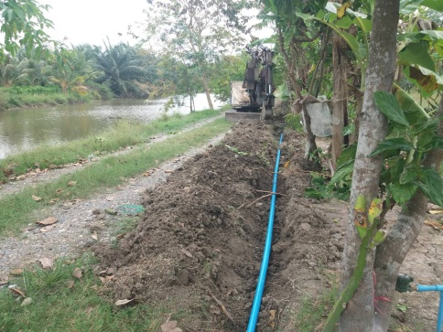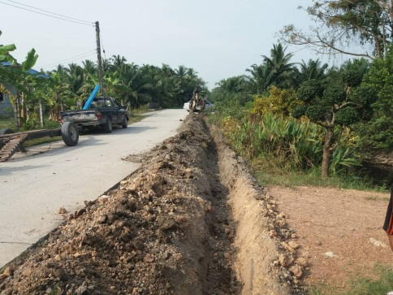
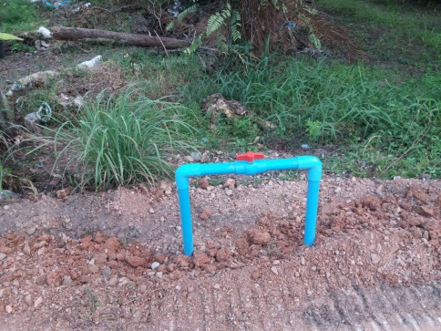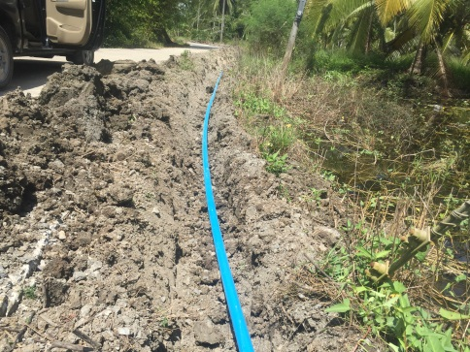

โครงการขยายเขตระบบประปาหมู่บ้านในพื้นที่ตำบล ป่าระกำ หมู่ที่ 5, 6, 7, 9, 10, 11
(เงินสำรองจ่าย/งบกลาง)

- นโยบายการพัฒนาด้านการศึกษา ศาสนา วัฒนธรรมและนันทนาการ
ลำดับ | โครงการ/กิจกรรม | งบประมาณ
1 | โครงการพัฒนาครูผู้ดูแลเด็ก | 82,970
2 | โครงการอาหารกลางวันศูนย์พัฒนาเด็กเล็ก จำนวน 4 ศูนย์ | 865,000
3 | โครงการอาหารเสริม (นม) ศพด. 4 ศูนย์, โรงเรียน 5 โรงเรียน | 465,160.50
4 | โครงการอุดหนุนโรงเรียน (อาหารกลางวัน) ในสังกัดโรงเรียน สพฐ. | 361,000
5 | โครงการสนับสนุนศูนย์พัฒนาเด็กเล็ก (ค่าจัดการเรียนการสอน) | 588,200
6 | โครงการอุดหนุนส่วนราชการ (โครงการจัดงานประเพณีมาฆบูชาแห่ผ้าขึ้นธาตุ) | 13,000

- นโยบายการพัฒนาด้านโครงสร้างพื้นฐาน และการพัฒนาทรัพยากรธรรมชาติและสิ่งแวดล้อม
ลำดับ | โครงการ/กิจกรรม | งบประมาณ
1 | โครงการปรับปรุงถนนสายพระราชดำริบ้านในโอ หมู่ที่ 1 | 92,000
2 | โครงการซ่อมแซมไฟฟ้าสาธารณะริมทางที่ชำรุด จำนวน 10 จุด | 90,800
3 | โครงการซ่อมแซมถนนคันคูส่งน้ำสายข่อยเตี้ย หมู่ที่ 11 | 139,000
ลำดับ | โครงการ/กิจกรรม | งบประมาณ
4 | โครงการก่อสร้างถนนคอนกรีตเสริมเหล็กสายหัวทองหลาง ซอย 1 หมู่ที่ 8 | 168,000
5 | โครงการก่อสร้างถนนคสล.สายบางลำพู-สะพานเกาะจาก (ต่อจากของเดิม) หมู่ที่ 2 | 300,000
6 | โครงการซ่อมแซมถนนสายบุกเบิกใหม่จากที่นานางประเสริฐ นาคเพ็ง-ที่นา นายวันรัต นองเนือง หมู่ที่ 1 | 252,000
7 | โครงการก่อสร้างถนนคอนกรีตเสริมเหล็กสายสี่แยกเหมก หมู่ที่ 5, 11 | 300,000
8 | โครงการปรับปรุงถนนสายลาภเจริญผล หมู่ที่ 10 | 291,000
9 | โครงการอุดหนุนการไฟฟ้าส่วนภูมิภาคอำเภอปากพนัง (โครงการขยายเขตไฟฟ้าสาธารณะ หมู่ที่ 3) | 94,742.86
10 | โครงการส่งเสริมการมีส่วนร่วมของชุมชนในการแยกขยะต้นทาง | 450

ภาพกิจกรรมการพัฒนาทรัพยากรธรรมชาติและสิ่งแวดล้อม

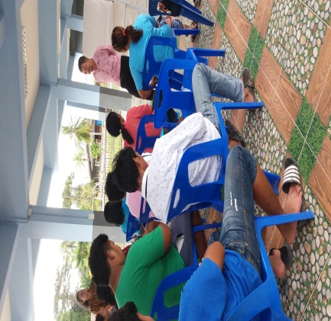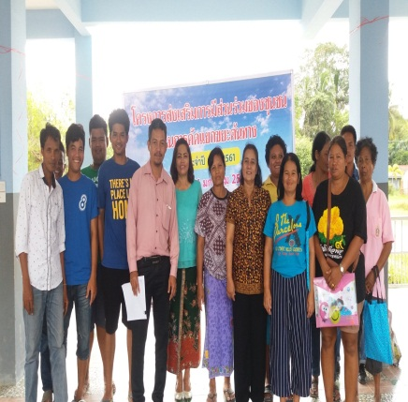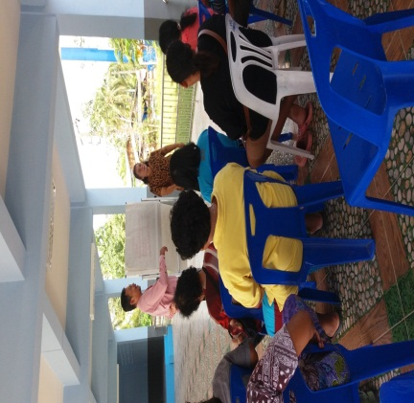

โครงการส่งเสริมการมีส่วนร่วมของชุมชนในการแยกขยะต้นทาง

นโยบายการพัฒนาด้านโครงสร้างพื้นฐาน (สำรองจ่าย/งบกลาง)

ลำดับ | โครงการ/กิจกรรม | งบประมาณ (งบกลาง/สำรองจ่าย)
1 | โครงการซ่อมแซมถนนสายป่าระกำเหนือ (ถนนลาดยางสามแยกบางปอ) หมู่ที่ 7, 9 | 332,000
2 | โครงการซ่อมแซมถนนสายหัวป่าขลู่-ป่าหวาย หมู่ที่ 1, 3 | 466,000
3 | โครงการซ่อมแซมถนนสายต่างๆ จำนวน 5 สาย ในพื้นที่ตำบลป่าระกำ | 243,000
4 | โครงการซ่อมแซมถนนสายต่างๆ จำนวน 4 สาย หมู่ที่ 2, 8, 9, 11 | 280,000
5 | อื่นๆ (จัดซื้อถุงยังชีพ จำนวน 1,400 ชุด) | 372,400

- นโยบายการพัฒนาด้านการจัดระเบียบชุมชน สังคม และรักษาความสงบเรียบร้อย
-

ภาพผลงานด้านโครงสร้างพื้นฐาน

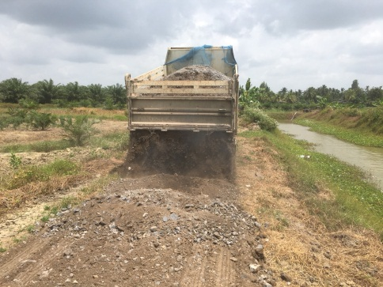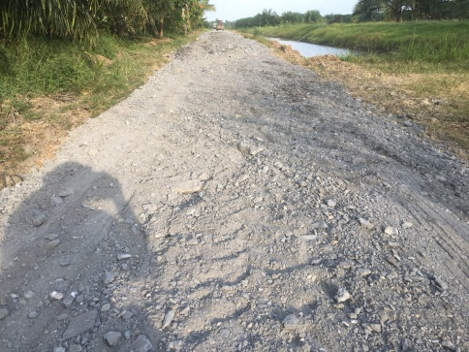

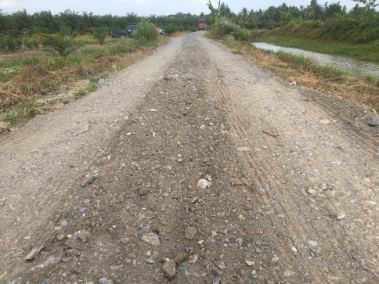
โครงการปรับปรุงถนนสายพระราชดำริบ้านในโอ หมู่ที่ 1

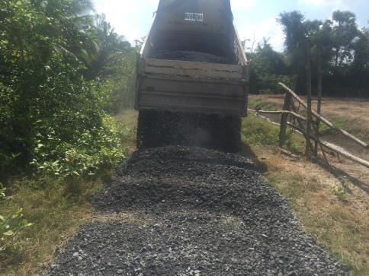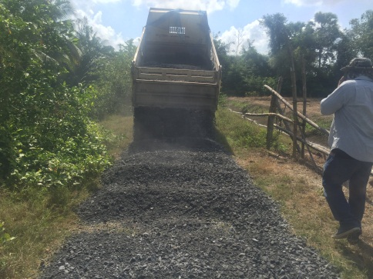
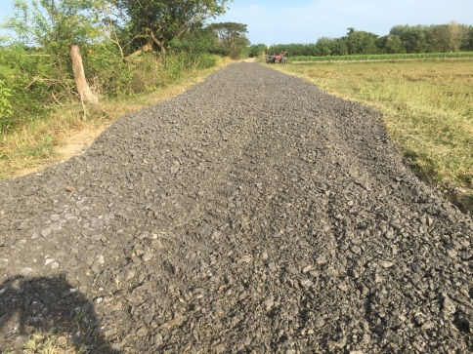
โครงการซ่อมแซมถนนคันคูส่งน้ำสายข่อยเตี้ย หมู่ที่ 1
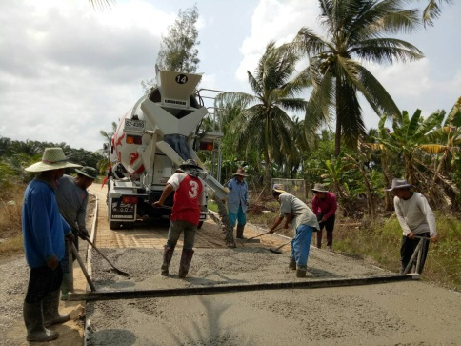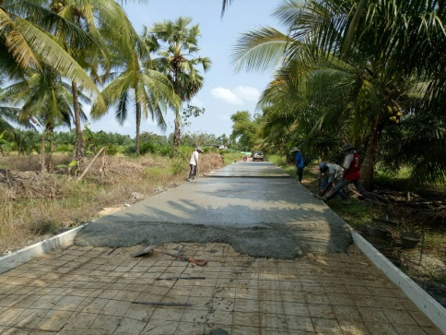
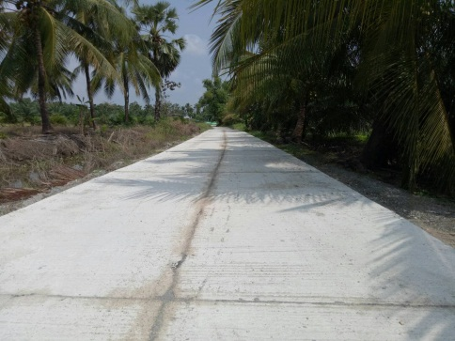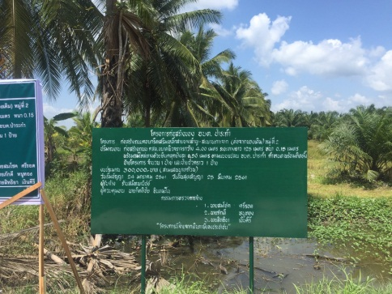
โครงการก่อสร้างถนนคสล. สายบางลำพู-สะพานเกาะจาก (ต่อจากของเดิม) หมู่ที่ 2

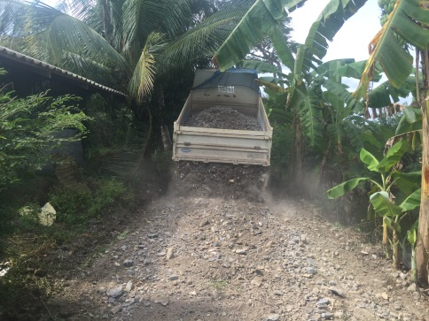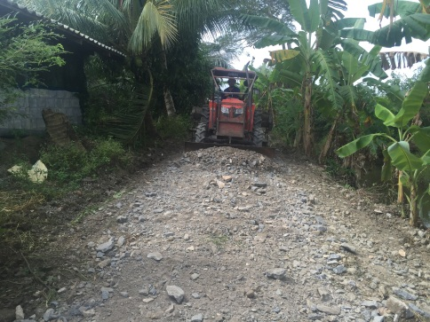
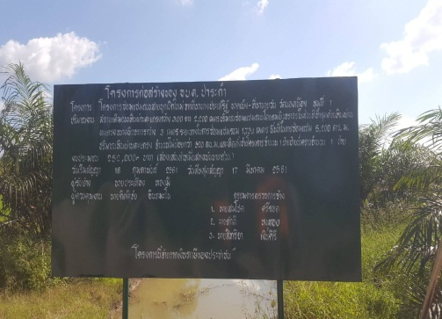

โครงการซ่อมแซมถนนสายบุกเบิกใหม่จากที่นานางประเสริฐ นาคเพ็ง-ที่นายวันรัต นองเนือง หมู่ที่ 1
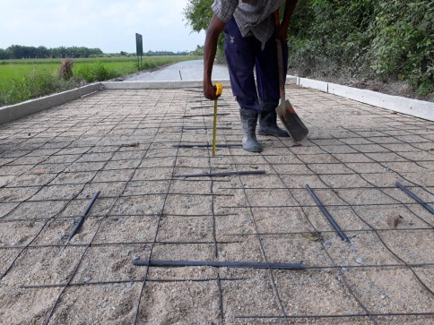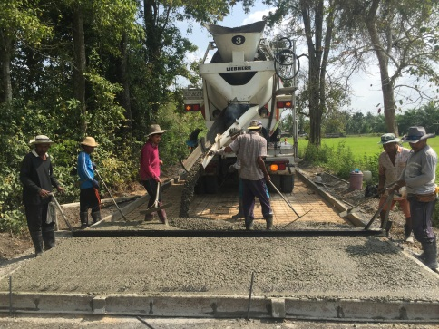
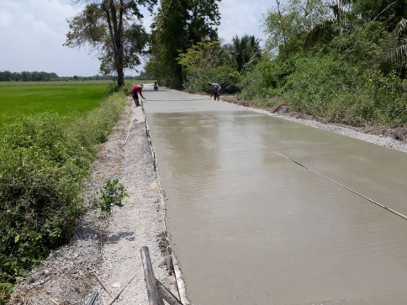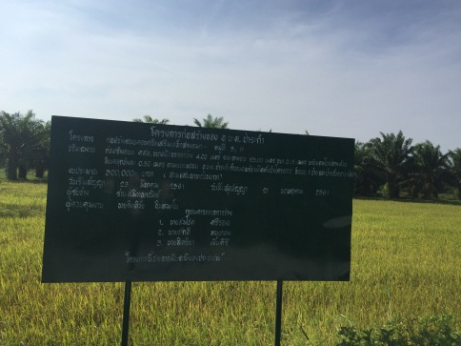

โครงการก่อสร้างถนนคอนกรีตเสริมเหล็กสายสี่แยกเหมก หมู่ที่ 5, 11

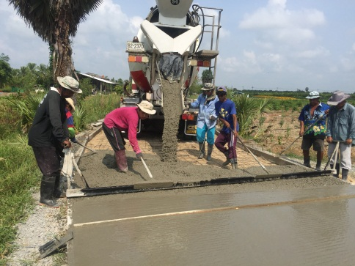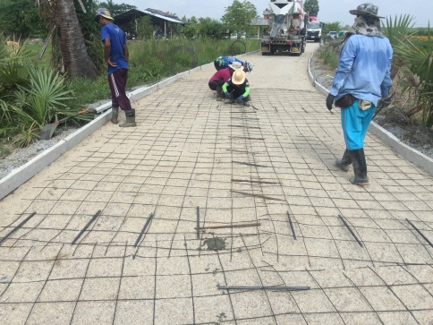
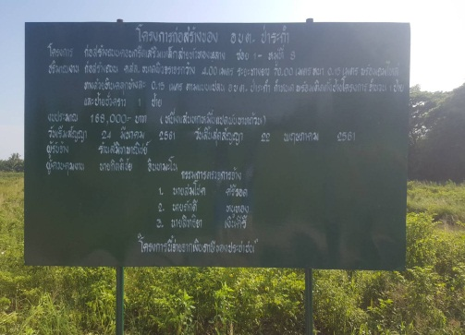
โครงการก่อสร้างถนนคอนกรีตเสริมเหล็กสายหัวทองหลาง ซอย 1 หมู่ที่ 8

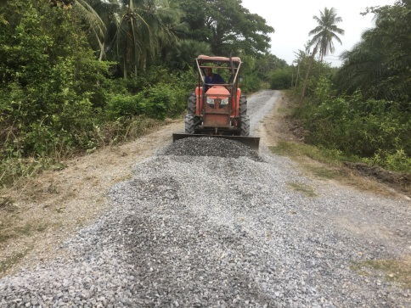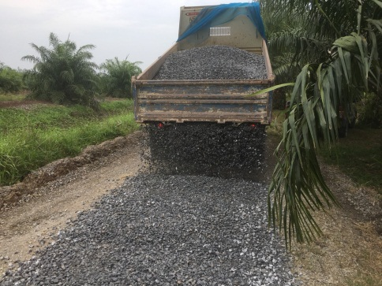
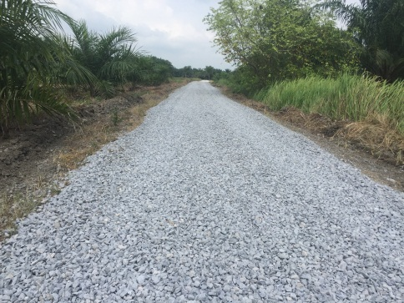
โครงการปรับปรุงถนนสายลาภเจริญผล หมู่ที่ 10

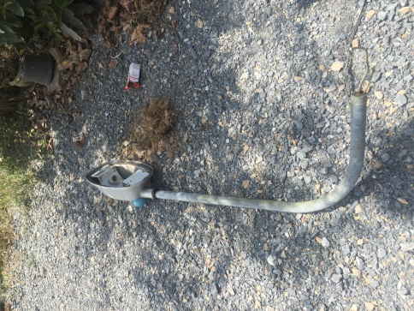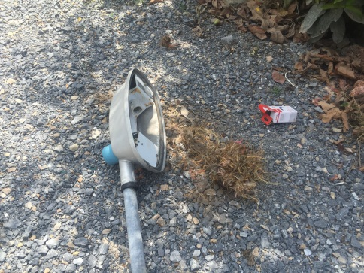
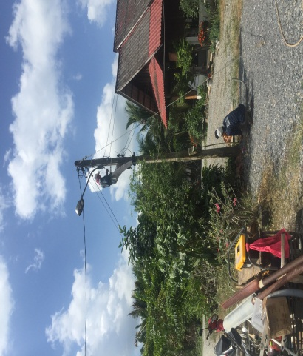
โครงการซ่อมแซมไฟฟ้าสาธารณะริมทางที่ชำรุด

ภาพผลงานด้านโครงสร้างพื้นฐาน (เงินสำรองจ่าย/งบกลาง)

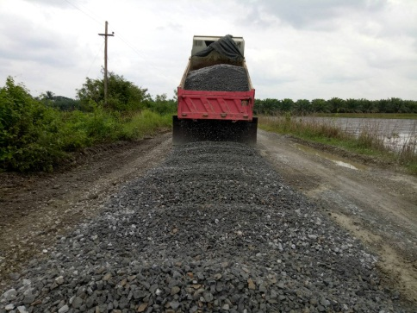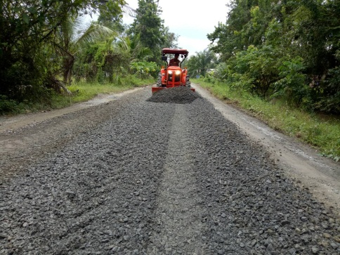
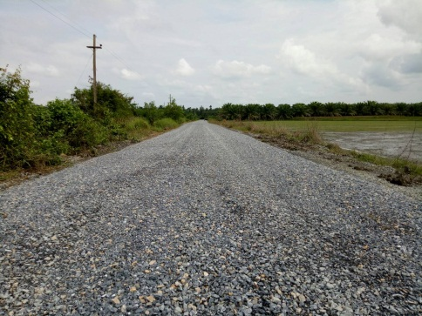
โครงการซ่อมแซมถนนสายหัวป่าขลู่-ป่าหวาย หมู่ที่ 1,3

ทั้งนี้หากประชาชนทุกท่านหรือส่วนราชการต่างๆ ที่เกี่ยวข้องมีข้อสงสัยหรือมีความประสงค์เสนอความคิดเห็นหรือข้อเสนอแนะการบริหารงานขององค์การบริหารส่วนตำบลป่าระกำ สามารถติดต่อสอบถามข้อมูลเพิ่มเติมได้ที่องค์การบริหารส่วนตำบลป่าระกำ หรือแจ้งผ่านผู้บริหารองค์การบริหารส่วนตำบลป่าระกำทราบเพื่อจะได้พิจารณาวางแผนพัฒนาและปรับปรุงการดำเนินงานตอบสนองความต้องการของประชาชนในพื้นที่ในระยะต่อไป

จึงประกาศมาเพื่อทราบโดยทั่วกัน

ประกาศ ณ วันที่ 27 เมษายน 2561

(ลงชื่อ) สุวิทย์ เล็กพูล

(นายสุวิทย์ เล็กพูล)
นายกองค์การบริหารส่วนตำบลป่าระกำ

